Projekt 2B – Spektralmetoder
  - 14 oktober 2023
Mansour Arefi
Kinan Abou Shihab
Sahand Khodabandelo

INLEDNING
Sammanfattning projekt 2B

Projektet går ut på: Att numeriskt differentiera funktioner och lösa partiella
differentialekvationer med periodiska randvillkor. Numeriska metoder baserade på
fourierserier kan ge väldigt nogranna resultat.
Periodiska randvillkor = en uppsättning randvillkor som används för att approximera ett
stort (oändligt) system genom att utgå från en liten del.
Vi använder Snabba Fouriertransformen (fft = kommando i MATLAB) för att accelerera
beräkningarna. → fft beräknar DFT koefficienter (Den diskreta fouriertransformen) även
kallat Fourierkoefficienter. fft beräknar koefficineterns k = 0,..., N-1
Koefficineterna repeteras cykliskt därav skalningen 1/N på koefficineterna vilket ger oss: k=
-N/2,...N/2-1 när vi använder fftshift på resultatet från fft. Dessa koefficinter är centrerade
vilket kommer gynnas oss i uppgifterna nedan.
Inversa diskreta Fouriertransformen: om vi tar Fouriertransformen för en funktion och tar
inversen av resultatet så får vi exakt samma funktion som vi startade med analytiskt.
Spektral differentiering - beräkna derivator av f med hjälp av Fourieretranssformen. Först
beräknar vi de centrerade Fourierkoefficienterna och utför differentieringen i
Fourirerrummet. Sedan beräknar vi den inversa Fouriertransformen för att få värdena av
derivatan.
Spektralmetoder för differentialekvationer - Spektralmetoder kan användas för att lösa
vanliga differentialekvationer (ODE), partiella differentialekvationer (PDE) och
egenvärdeproblem som involverar differentialekvationer. När spektrala metoder tillämpas på
tidsberoende PDE:er skrivs lösningen vanligtvis som en summa av basfunktioner med
tidsberoende koefficienter; att ersätta detta i PDE ger ett system av ODEs i koefficienterna
som kan lösas med vilken numerisk metod som helst för ODEs.

Förberedelseuppgift
Vad menas med ett exponentiellt avtagande? I en log-log-plot, plotta både $e^{-qN}$ mot $N$ för något $q$ och sedan $N^{-q}$ mot $N$ för samma $q$. Hur ser kurvorna ut?

Ett exponentiellt avtagande avser en minskning i snabb proportion till motsvarande input till en exponentiell (icke-linjär) funktion. Detta kan visualiseras med logaritmiska skalor.

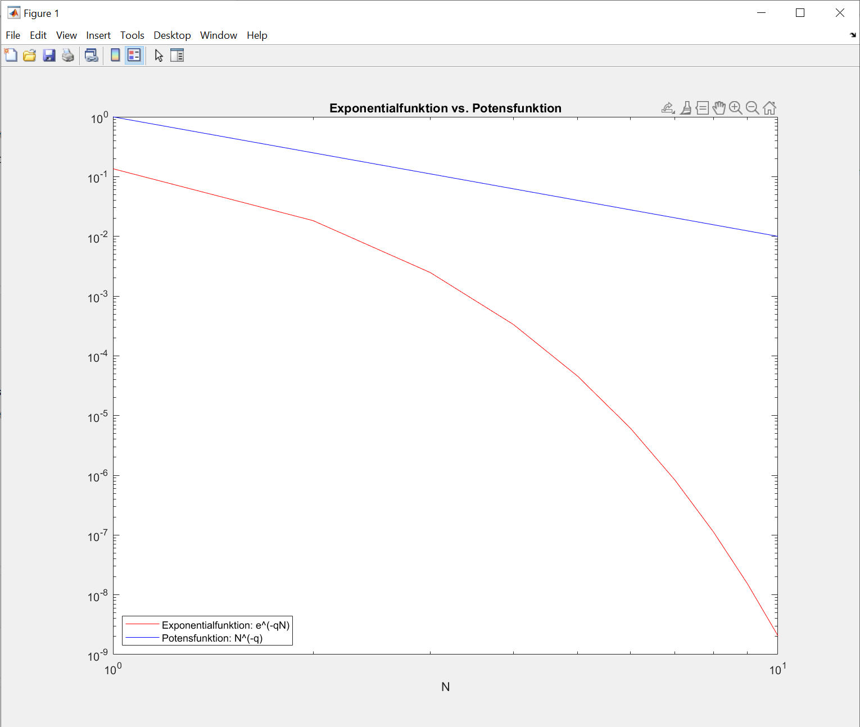

Figuren visar funktionerna för $N=\left[0,10\right]$ och $q=2$. Beteendet hos graferna kan tolkas genom att studera hur lutningarna ändras (avtar eller ökar) med värden på $N$.

Exponentialfunktionen (röd) avtar exponentiellt med ökande $N$. Ju större värdet på $q$ är, desto snabbare avtar funktionen mot bakgrund av de logaritmiska skalorna.

Potensfunktionen (blå) representeras av en rät linje med negativ lutning ($-q$), som ges av logaritmlagen

$$\log\left(N^{-q}\right)=-q∙\log\left(N\right)⟹\text{Logaritmisk skala}⟹p\left(N\right)=-q∙N$$

Lutningen på linjen är en indikation på avtagandet av funktionen. En brantare linje (mer negativ lutning) visar på snabbare avtagande funktion. Om konstanten $q$ är stor, kommer linjen att vara brantare och avtagandet att vara snabbare med ökade värden av $N$.

Hastighetsavtagandet mellan funktionerna skiljer sig åt. Exponentialfunktionen avtar snabbt. Med ökande $N$ minskar värdet av funktionen mycket snabbt, speciellt när $q$ är stort. Potensfunktionen avtar långsammare än exponentialfunktionen. Detta är dessutom det generella fallet. Trots att potensfunktionen klart minskar med ökande $N$, sker detta i en lägre hastighet jämfört med den exponentiellt avtagande funktionen.

U1)
Se koden.

U2)
Se separat papper för härledningar för A och B.
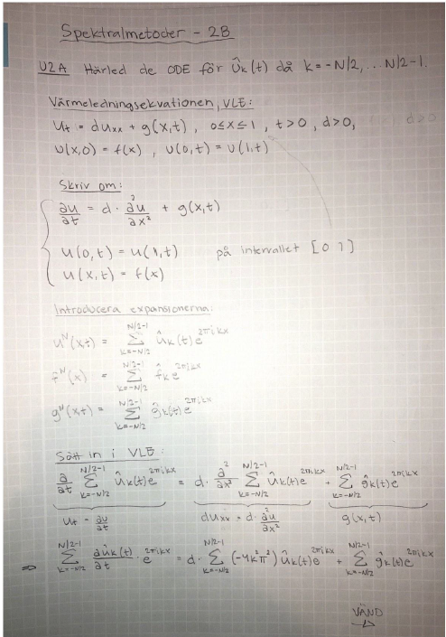

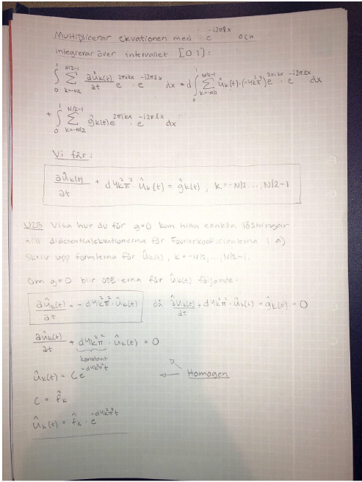

D) se loglog plot i koden.

U3)
B) Se separat papper för härlednig av stabilitetsvillkor
C) se waterfall-plot.

